**云南大学数学系《离散数学》上机实验报告**

|  |  |  |
| --- | --- | --- |
| **课程名称**：离散数学 | **学期：**2014—2015学年秋季学期 | **成绩**： |
| **指导教师**： 李建平 | **学生姓名**： **金洋** | **学生学号**：20131910023 |
| **实验名称**：**Minimal Spanning Trees** | | |
| **实验编号**：No.5 | **实验日期**： **2014.12.29** | **实验学时**：2 |
| **学院：** 数学与统计学院 | **专业：** 信息与计算科学 | **年级**：2013级 |

**一、实验目的**

使用c语言实现用Prim算法判断一个无向加权图是否连通，若连通，则求其一种最小支撑树；

1. **实验内容**

通过Prim算法，使用c语言实现判断一个无向加权图是否连通，若连通，则求其一种最小支撑树；

**三、使用环境**

平台：Microsoft Visual C++ 6.0

语言：C语言

1. **算法介绍**

Algorithm Prim(MST)

Input:the associated matrix M of a weighted graph G=(V,E,W);

Output:a Minimal Spanning Tree of G or "G is not connected.";

Begin

Step1:X={v1},F=；



Step2:while ((X≠V) and (δ(X)≠)) do



1.choose an edge e=uv∈δ(X) which has the minimum

weight;(δ(X)={e=uv∈R|u∈X and v∈V-X})

2.X=X∪{v};

3.F=F∪{(u,v)};

Step3:if (X=V) then output MST T=(V,F)

else output "G is not connected.";

End.

**五、调试过程**

1．程序代码

#include <stdio.h>

#define maxnum 999999999

int M[100][100],X[100],F[2][100],n,Fnum,sum;

int equal()

{

int i;

for(i=1;i<=n;i++)

if (X[i]==0) return(0);

return(1);

}

int dota()

{

int i,j;

for(i=1;i<=n;i++)

for (j=1;j<=n;j++)

if ((i!=j)&&(X[i])&&(X[j]==0)&&(M[i][j]<maxnum)) return(1);

return(0);

}

void prim()

{

int i,j,min,v1=0,v2=0;

min=maxnum;

for(i=1;i<=n;i++)

if (X[i])

for(j=1;j<=n;j++)

if ((!X[j])&&(i!=j))

if (M[i][j]<min)

{

min=M[i][j];

v1=i;

v2=j;

}

if (min!=maxnum)

{

X[v2]=1;

Fnum++;

F[0][Fnum]=v1;

F[1][Fnum]=v2;

sum=sum+min;

}

}

void main()

{ int i,j;

scanf("%d",&n);

for (i=1;i<=n;i++)

for (j=1;j<=n;j++)

{

scanf("%d",&M[i][j]);

if (M[i][j]==0) M[i][j]=maxnum;

}

for (i=1;i<=n;i++) X[i]=0;

X[1]=1;

while ((!equal())&&(dota())) prim();

if (equal())

{

for(i=1;i<=Fnum;i++)

printf("%c,%c\n",F[0][i]+64,F[1][i]+64);

printf("The total weight is %d.",sum);

}

else printf("G is not connected.");

}

2. 运行结果

P299 Example 7:

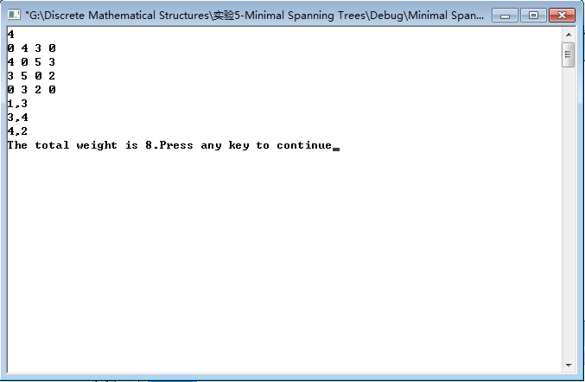

P295，Example 2:

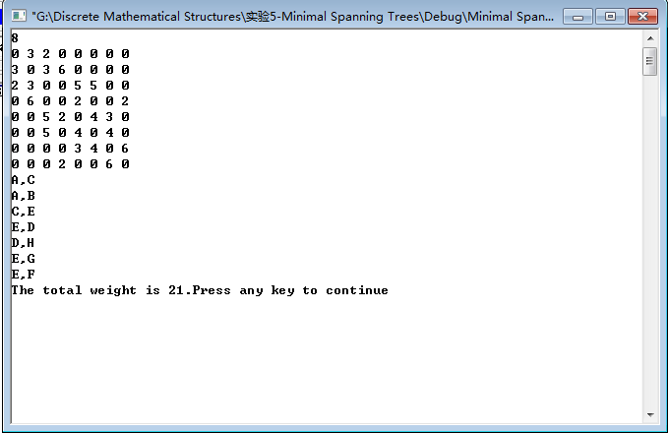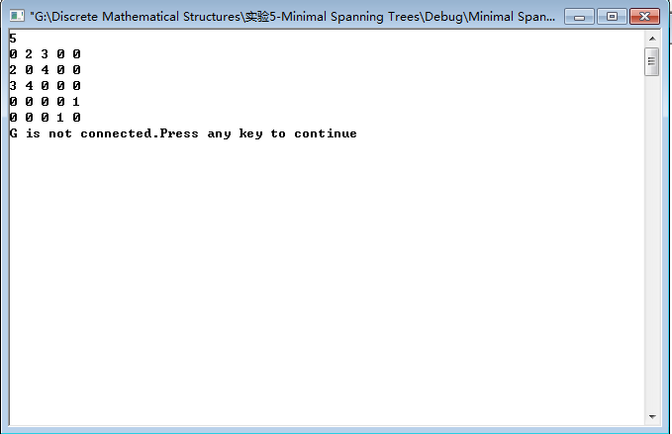

**六、总结**

1.学会使用c语言实现用Prim算法判断一个无向加权图是否连通；

2.学会Prim算法求最小支撑树的方法，并用C语言代码实现

1. **参考文献**

1. 谭浩强著.《c程序设计》（第三版）.清华大学出版社.2005.7；

2.（美）科曼（Kolman,B.）,（美）巴斯比(Busby,R.C.)，(美)罗斯(Ross,S.C.)著.《离散数学结构》（第6版 影印版）.高等教育出版社.2012.3；

**八、教师评语**